Nyckelpigornas Veckobrev V16

Äventyrarna ser fram emot sin femårsträff .Barnen har börjat knyta nya kontakter och det märks när vi träffas ute att dom leker över avdelningens gränser!
Det andra barnen delas upp i två grupper. Den ena gruppen har plask och lek. Den andra gruppen har en styrd aktivitet så som att experimentera,skapa och arbeta med lera. Glädjen är på topp för oss alla:)

Jag delar med mig lite Freinet tankar. Han menar att barnen ska vistas så ofta som möjligt utomhus .Vi har en inspirerande utemiljö kring oss som går hand i hand med Freinets tankar kring inlärning.
För att barnet ska må bra och få utlopp för sin energi och få sitt behov av meningsfullt arbete tillfredsställt menar Freinet att vi måste ordna den fysiska miljön så att barnet kan utvecklas bra.
Barnen kan vistas utomhus så mycket som möjligt och att det där finns träd att klättra i, djur att sköta om, mark att odla på och vatten att experimentera med och vistas i.
Det ska finnas träd och buskar som ger möjlighet att bygga primitiva hyddor av kvistar och grenar.
Då har barnen en miljö omkring sig som bidrar till en positiv utveckling.

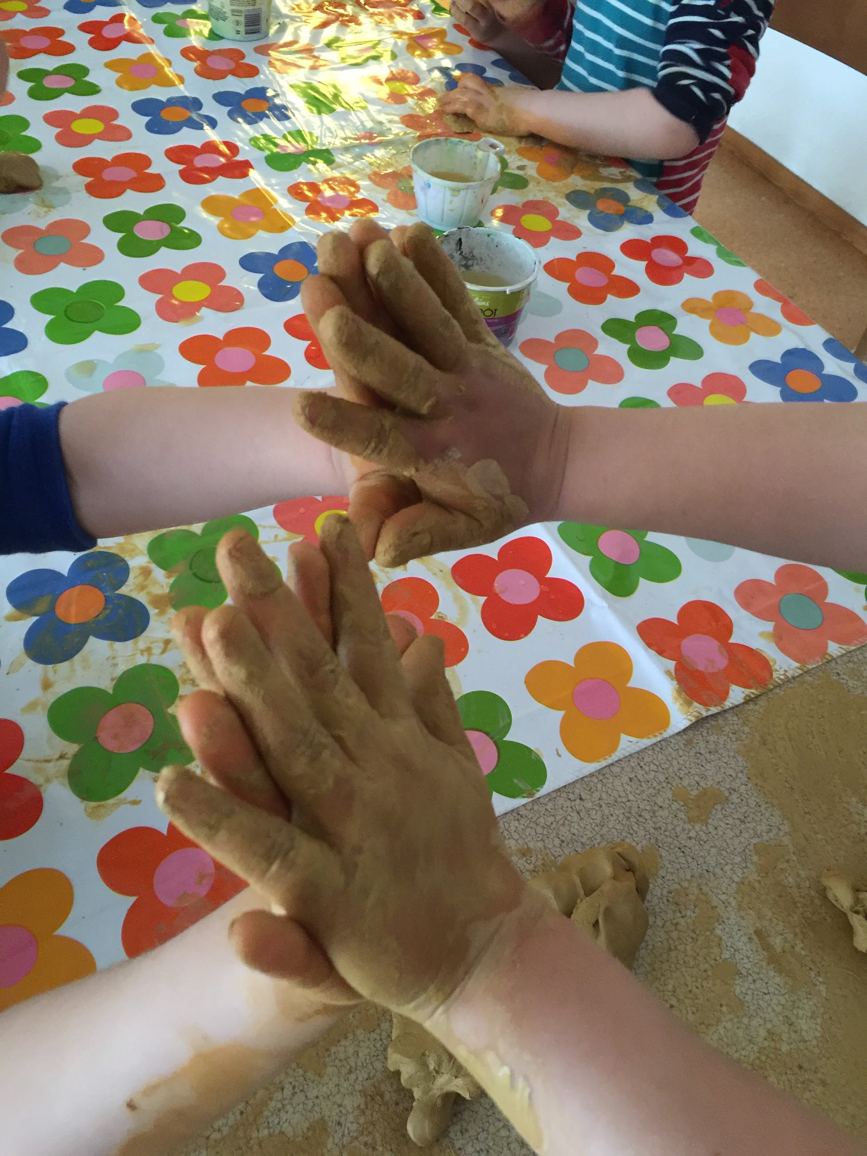

Önskar alla en solig helg!
Nästa vecka städar Lionel och Bellas familj mån,tis Josefins familj torsdag

